Game Account Sharing

Version <1.0>

Revision History

|  |  |  |  |
| --- | --- | --- | --- |
| **Date** | **Version** | **Description** | **Author** |
| 14/07/2021 | 1.0 | Nêu chi tiết use case diagram và đặc tả use case cho hệ thống Game Account Sharing. | Trần Văn Long, Cao Hoàng Phát Lộc, Phạm Duy Phương |
|  |  |  |  |
|  |  |  |  |
|  |  |  |  |

Table of Contents

1. Use-case Model 4

2. Use-case Specifications 4

2.1 Use-case: Đặt mua tài khoản trên hệ thống 4

2.2 Use-case: Quản lý tài khoản game 5

2.3 Use-case: Tạo tài khoản game 6

# Use-case Model (Mô hình use-case)

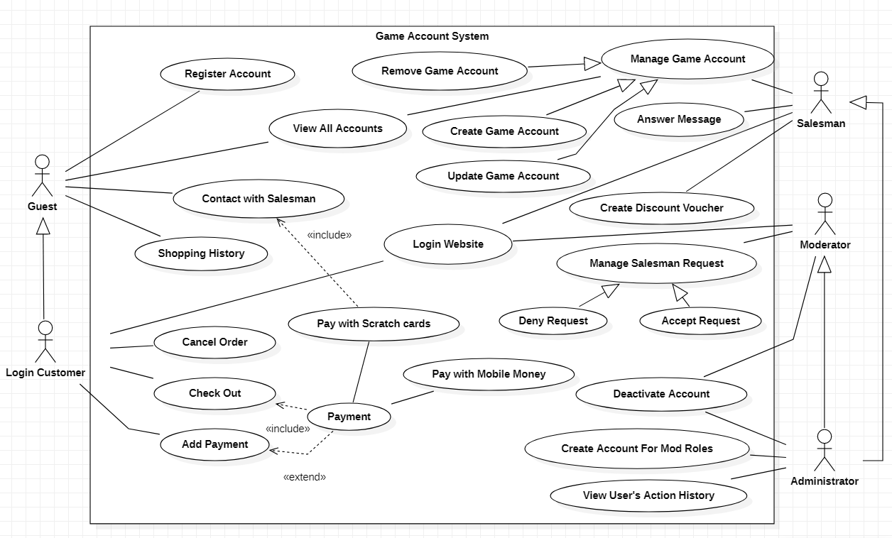

# Use-case Specifications (Đặc tả use-case)

## Use-case: Đặt mua một tài khoản trên hệ thống

|  |  |
| --- | --- |
| Use case Name  (Tên use-case) | Mua tài khoản trên hệ thống |
| Brief description  (Mô tả) | Use case này miêu tả cách phần mềm thực hiện việc mua tài khoản của khách hàng. |
| Actors  (Actors) | Login Customer |
| Basic Flow  (Luồng cơ bản) | 1. Tại trang chủ, khách hàng chọn danh mục game, khoảng giá cần mua và bấm “Tìm Kiếm”. 2. Hệ thống hiển thị những tài khoản phù hợp với yêu cầu tìm kiếm của khách hàng. 3. Khách hàng bấm nút “Mua Ngay” tại ô của tài khoản đó. 4. Hệ thống sẽ chuyển trang sang trang đặt hàng để khách hàng điền thông tin (Email, Số điện thoại, Họ tên, …). 5. Sau khi xác nhận thông tin đặt hàng, hệ thống sẽ chuyển sang trang hiển thị lại thông tin khách hàng đã nhập, đồng thời hiển thị thêm phương thức thanh toán cho khách hàng chọn trước khi xác nhận. 6. Sau khi xác nhận và thanh toán thành công, hệ thống sẽ xử lý đơn hàng và trở về trang chủ. Sau đó gửi thông tin tài khoản qua địa chỉ email, mã code riêng để có thể liên hệ với người bán nếu xảy ra vấn đề. 7. Hệ thống lưu lại dữ liệu tài khoản và thông tin mà khách đặt hàng. |
| Alternative Flows  (Các luồng thay thế) | **Alternative flow 1: Khách hàng vẫn chưa đăng nhập vào hệ thống**   1. Từ bước 3, nếu như khách hàng vẫn chưa đăng nhập vào hệ thống, hệ thống sẽ chuyển sang trang Đăng Nhập. 2. Sau khi đăng nhập thành công, hệ thống trở về trang chủ.   **Alternative flow 2: Khách hàng chọn thanh toán bằng Thẻ Cào**   1. Từ bước 5, để tránh rủi ro khi xử lý Thẻ Cào tự động, hệ thống sẽ yêu cầu khách hàng chờ đợi đến khi bên người bán hoặc kiểm duyệt xác nhận Thẻ Cào đã được nạp thành công (hiển thị tại trang lịch sử đặt hàng). 2. Sau khi nạp thành công, người bán sẽ cho hệ thống xử lý đặt hàng và gửi thông tin tài khoản qua thông tin liên hệ mà khách hàng đã nhập. |
| Pre-conditions  (Điều kiện đầu vào) | Khách hàng truy cập vào website trang chủ tại: https://accountsharing.com.vn |
| Post-conditions  (Điều kiện đầu ra) | Hệ thống xử lý đơn hàng tài khoản và gửi thông tin cho khách hàng sau khi thanh toán thành công. Sau đó trở về trang chủ. |

## Use-case: Quản Lý Tài Khoản Game

|  |  |
| --- | --- |
| Use case Name  (Tên use-case) | Quản lý tài khoản game trên hệ thống |
| Brief description  (Mô tả) | Use case này miêu tả cách phần mềm thực hiện việc quản lý tài khoản của người bán. |
| Actors  (Actors) | Salesman. |
| Basic Flow  (Luồng cơ bản) | 1. Tại trang chủ, người bán bấm vào nút “Quản Lý Tài Khoản Game”  2. Hệ thống hiển thị những tài khoản mà người bán đang bán ra.  3. Người bán có thể chọn “Thêm một tài khoản mới, xóa tài khoản / chỉnh sửa tài khoản” tại mục tài khoản đã chọn.  4. Người bán nhập đầy đủ thông tin như “Danh mục trò chơi, thông tin tài khoản, thông tin bảo mật, giá cả, …”.  5. Sau khi thực hiện việc “Thêm, Xóa, Sửa”, hệ thống sẽ lưu lại yêu cầu và chuyển sang cho quyền “Admin” hoặc “Mod” để xử lý yêu cầu.  6. Nếu “Admin” hoặc “Mod” đồng ý yêu cầu, hệ thống sẽ cập nhật thông tin tài khoản game mới nhất. |
| Alternative Flows  (Các luồng thay thế) | **Alternative flow 1: “Admin” hoặc “Mod” từ chối yêu cầu.**  1. Từ bước 5, nếu như “Admin hoặc “Mod” từ chối yêu cầu, bên họ cần cung cấp lý do rõ ràng để hệ thống hiển thị ngược lại trong lịch sử yêu cầu của người bán.  2. Hệ thống giữ nguyên thông tin tài khoản cũ hoặc tạm gỡ tài khoản (kiểm duyệt viên, Admin quyết định) do thông tin tài khoản game của người bán đã không còn an toàn. |
| Pre-conditions  (Điều kiện đầu vào) | Người bán truy cập vào website trang chủ tại: <https://accountsharing.com.vn> và bấm vào nút quản lý tài khoản |
| Post-conditions  (Điều kiện đầu ra) | Hệ thống xử lý yêu cầu “Xóa, Cập Nhật, Tạo Mới” tài khoản game và trở về trang “Quản Lý Tài Khoản”, đồng thời lưu lại lịch sử yêu cầu và chi tiết cập nhật. |

## Use-case: Tạo Tài Khoản Hệ Thống

|  |  |
| --- | --- |
| Use case Name  (Tên use-case) | Tạo Tài Khoản Hệ Thống |
| Brief description  (Mô tả) | Use case này miêu tả cách người tạo hệ thống, với chức vụ “Khách hàng, Người Bán và Kiểm Duyệt” để thực hiện các chức năng nhất định trên hệ thống. |
| Actors  (Actors) | Guest |
| Basic Flow  (Luồng cơ bản) | 1. Tại trang chủ, người bán bấm vào nút “Đăng Ký Tài Khoản”  2. Hệ thống hiển thị form yêu cầu người dùng nhập đủ thông tin cá nhân, thông tin liên hệ.  3. Khách chọn chức vụ cần tạo “Người bán”, hoặc “Khách Hàng”.  4. Hệ thống sẽ xử lý xử lý dữ liệu và và gửi mã xác nhận thông qua Số điện thoại, Email để kích hoạt tài khoản  5. Sau khi nhập đúng thông tin kích hoạt, hệ thống thông báo tài khoản người dùng đã được tạo thành công. |
| Alternative Flows  (Các luồng thay thế) | **Alternative flow 1: Nếu người dùng chọn tạo tài khoản với chức vụ “Người bán”**   1. Từ bước 4, sau khi nhập mã kích hoạt hệ thống sẽ yêu cầu người bán cung cấp thông tin chứng thực như “Căn Cước Công Dân, Passport”. 2. Sau đó tài khoản vãn chưa được kích hoạt ngay lập tức, cần phải chờ bên Admin và Mod xác nhận thông tin và kích hoạt tài khoản thủ công. 3. Sau khi kích hoạt thành công, người bán có thể quản lý và bán tài khoản game ngay bây giờ.   **Alternative flow 2: Tạo tài khoản hệ thống khi đăng nhập bằng quyền Admin**   1. Nếu người dùng là Admin, có thể tạo tài khoản với chức vụ “Người Kiểm Duyệt” và tài khoản sẽ được tạo ngay lập tức. 2. Admin gửi thông tin tài khoản cho người cần, sau đó vào cập nhật lại thông tin người dùng như mật khẩu, thông tin liên hệ và có thể tiến hành chức năng kiểm duyệt trên hệ thống. |
| Pre-conditions  (Điều kiện đầu vào) | Người bán truy cập vào website trang chủ tại: <https://accountsharing.com.vn> và bấm vào nút tạo tài khoản. |
| Post-conditions  (Điều kiện đầu ra) | Hệ thống xử lý thông tin và lưu dữ liệu tài khoản, sau đó thực hiện việc kích hoạt tài khoản sau khi điều kiện đã thỏa. |